

本科实验报告

课程名称： 单片机原理与接口技术B

实验项目： LED指示灯循环控制

实验地点： 行勉楼C410

专业班级：物联网1501 学号： 2015001965

学生姓名： 高磊

指导教师： 马建芬

2018年 6 月 1 日

实验名称：LED指示灯循环控制 | 实验时间：2018/6
实验目的和内容：
熟悉μVision3编译软件、掌握C51编程与调试方法。
1、按照教材P227的图A.32，绘制实验三电路原理图；
2、编写C51程序，实现8个LED灯依次点亮的功能：P0.0→P0.1→ P0.2→P0.3→ ┅ →P0.7→P0.6→P0.5→ ┅ →P0.0的顺序，无限循 环，间隔约50ms；
3、观察仿真结果，完成实验报告。
电路原理图：
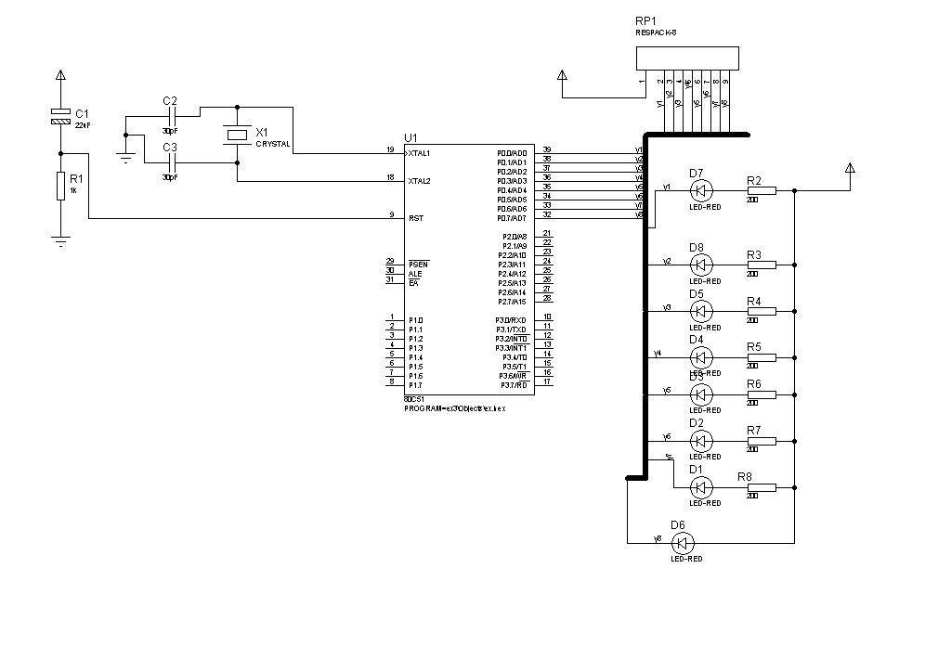
C51程序
#include <reg51.h>
void delay(unsigned int time){
unsigned int j=0;
for(;time>0;time--)
for(j=0;j<125;j++);
}
void main()
{

unsigned char i;
P0 = 1;
delay(50);
while(1){
for(i=1;i<=7;i++){
P0<<=1;
delay(50);
}
for(i=1;i<=7;i++){
P0>>=1;
delay(50);
}
}
}

仿真运行结果：
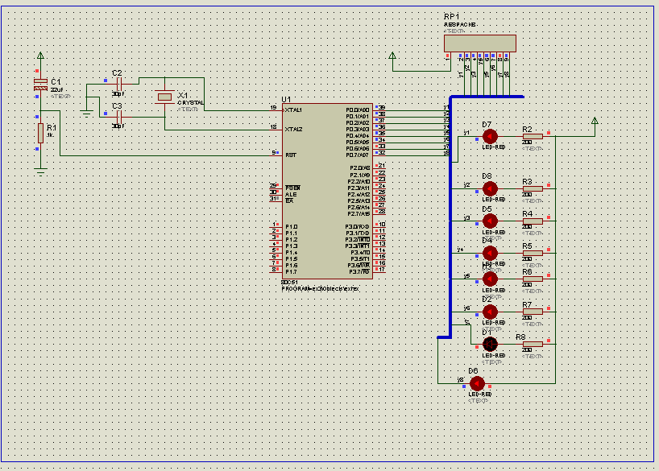
心得与体会：
通过本实验，我掌握了proteus + Keil联合模拟运行 c51 程序的方法，掌握了 led 灯控制循环电路图的画法。通过keil编写 c51 程序然后将编译后的 hex 文件在 proteus 中模拟运行，可以让我们通过 c 语言来更方便、快捷地完成单片机程序的开发。

